PEMKAB ACEH JAYA BUKA PENDAFTARAN BEASISWA SANTRI, ALOKASI ANGGARAN HINGGA RP 2,5 M, INI SYARATNYA

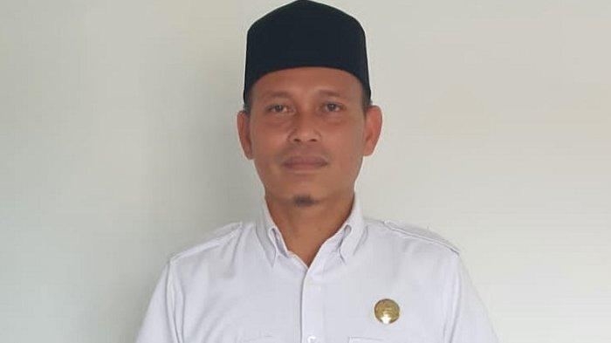
Kepala Dinas Pendidikan Dayah Kabupaten Aceh Jaya, Abdul Halim, Rabu, 6 April 2022 16:36

Pemerintah Kabupaten (Pemkab) Aceh Jaya kembali membuka pendaftaran beasiswa bagi santri yang sedang menimba ilmu di sejumlah pesantren dalam atau luar Kabupaten Aceh Jaya. Kepala Dinas Pendidikan Dayah Kabupaten Aceh Jaya, Abdul Halim menjelaskan, jika pendaftaran biaya pendidikan tersebut telah dibuka sejak tanggal 31 Maret hingga 12 April 2022."Kami telah mengirim surat kepada para camat agar disampaikan kepada keuchik masing-masing gampong untuk mengirimkan data masyarakatnya yang saat ini sedang menimba ilmu di sejumlah pesantren di luar Kabupaten Aceh Jaya," kata Abdul Halim.Sedangkan data santri dalam kabupaten, ucap dia, pihaknya telah meminta kepada pengelola dayah atau pesantren di Aceh Jaya untuk mengirimkan data santri dan santri terpadu tingkat SLTA yang masih aktif.
"Untuk tahun ini, beasiswa santri luar kabupaten sebesar Rp 1,5 miliar, dan Rp 980 juta, untuk santri dalam kabupaten," tandasnya. Berdasarkan Peraturan Gubernur Aceh Nomor 47 Tahun 2017 tentang Bantuan Biaya Pendidikan kepada Santri Berprestasi, Muallaf, dan Mahasantri, penerima beasiswa ini maksimal berusia 22 tahun (kelahiran tahun 2.000 ke atas. "Untuk jumlah beasiswa santri dalam Kabupaten Aceh Jaya sebesar Rp 600 ribu dan luar kabupaten Rp 1 juta per penerima, dan akan ditransfer melalui rekening masing-masing," ungkapnya. "Dengan adanya dukungan dari pemerintah ini, para santri bisa mendapatkan kenyamanan belajar agama di pondok pesantren sehingga tidak perlu memikirkan biaya hidup." tutup Halim.

Sumber Berita:
https://aceh.tribunnews.com/2022/04/06/pemkab-aceh-jaya-buka-pendaftaran-beasiswa-santri-alokasi-anggaran-hingga-rp-25-m-ini-syaratnya, 6 April 2021.
Catatan :
- Undang-Undang Nomor 11 Tahun 2006 tentang Pemerintahan Aceh (UUPA)
- Pasal 215
- Pendidikan yang diselenggarakan di Aceh merupakan satu kesatuan dengan sistem pendidikan nasional yang disesuaikan dengan karakteristik, potensi, dan kebutuhan masyarakat setempat.
- Pasal 216
- Setiap penduduk Aceh berhak mendapat pendidikan yang bermutu dan Islami sejalan dengan perkembangan ilmu pengetahuan dan teknologi.
- Peraturan Gubernur Aceh Nomor 92 Tahun 2018 tentang Perubahan Atas Peraturan Gubernur Aceh Nomor 47 Tahun 2017 tentang Bantuan Biaya Pendidikan kepada Santri Berprestasi,Mualaf, dan Mahasantri, menyatakan bahwa:
- Pasal 13
Biaya yang diperlukan untuk kegiatan pemberian bantuan biaya pendidikan Santri Berprestasi, Mualaf, dan Mahasantri dibebankan pada Anggaran Pendapatan dan Belanja Aceh (APBA) melalui Dokumen Pelaksanaan Anggaran Satuan Kerja Perangkat Aceh (DPA-SKPA) Dinas Pendidikan Dayah Aceh.

